

Курсова работа
на тема:

Java Програмиране

Изготвил: Митко Донев
Специалност: Софтуерно Инженерство
Факултетен номер: 19346004

Цента на приложението, е чрез три алгоритъма и с помощта на два ключа да криптира текст въведен от потребителя, като имаме възможност и да декриптиране на съобщение. Алгоритмите са три на брой (SHA-256, CBC-654, CFB-983), те се избират от dropdown меню, а ключовете са два (Hex или Byte), те представляват радио бутони. Текста който желаем да бъде криптиран/декриптиран се въвежда в полето „Enter text” след избирането на желаната и изчакването на обработката (може да бъде следена чрез статус-бар) от нас опция в полето „Result” можем да видим вече криптираното/декриптираното съобщение. Долу в дясно имаме динамичен часовник показващ актуално време и календар с ден/месец/година.

Изглед на приложението:

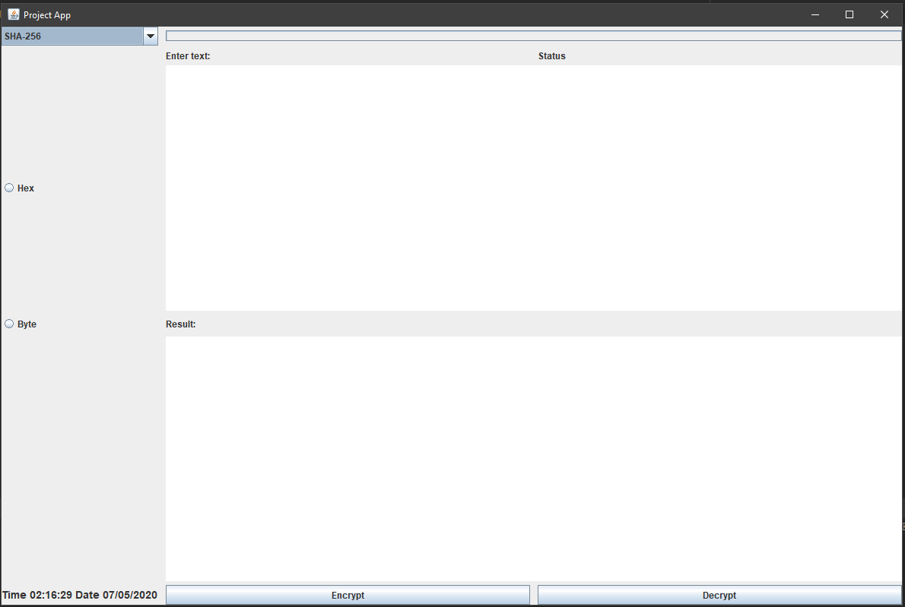

Горе в дясно е drop-down менюто с трите ключа:

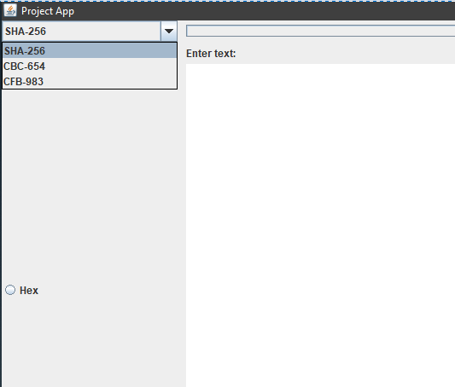

под него са двата радио бутона, които са в група и не могат да бъдат селектирани двата едновременно:

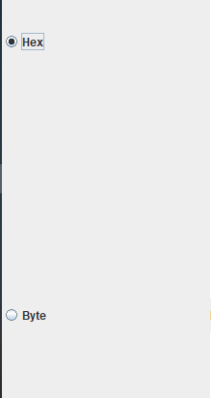

След като изберем алгоритъм, ключ и въведем текста в полето „Enter text”

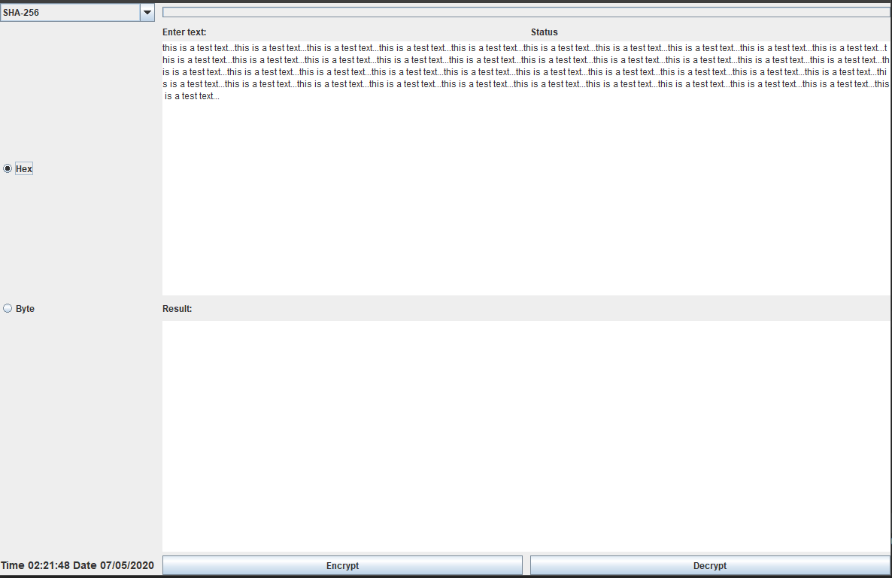
и след избирането на една от двете опции „Encrypt/Decrypt” и изчакването на обработката в полето „Result” ще получим обработеното съобщение:
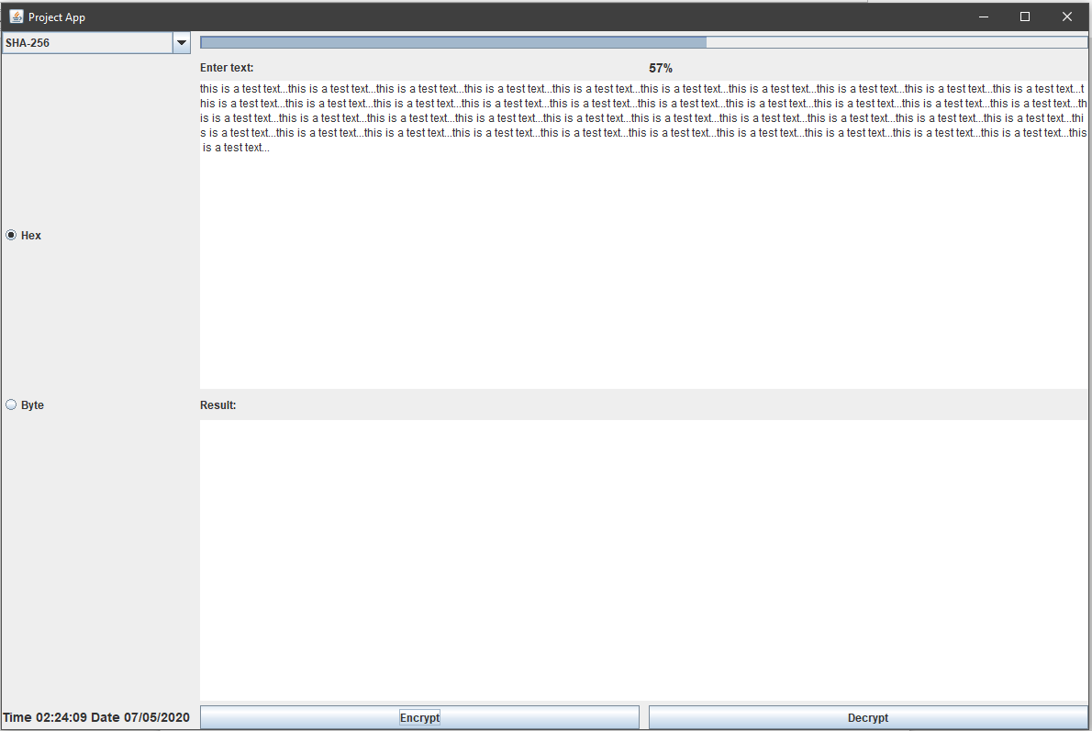

Резултат:

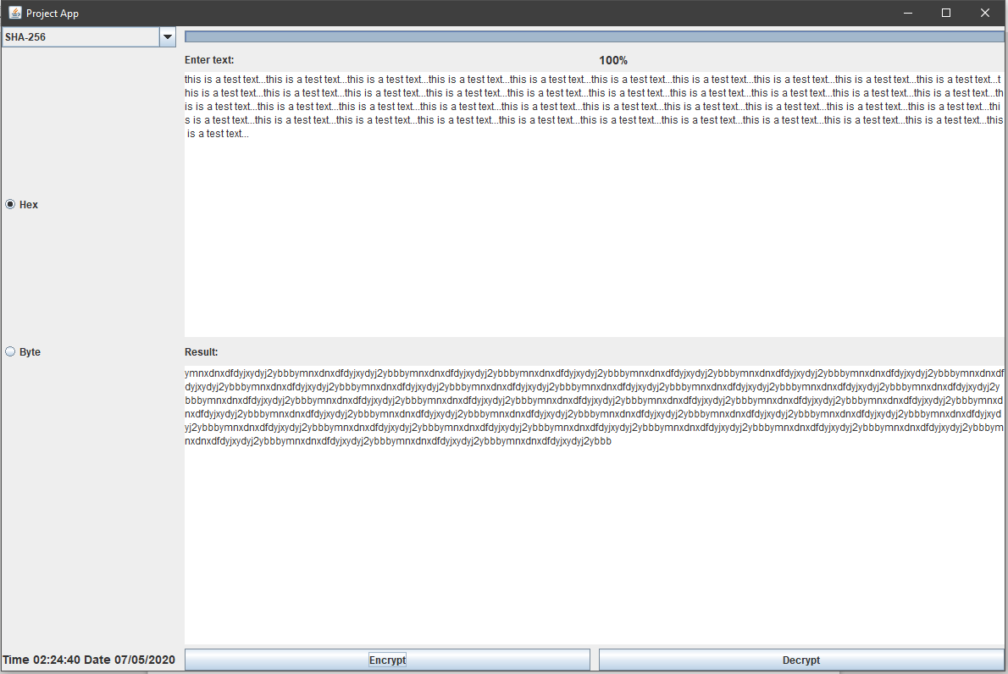
В този случай съобщението беше криптирано, чрез алгоритъм SHA-256 и ключ Hex.

Ако декриптираме съобщението в полето „Result” ще получим първоначално въведеният от нас текст:
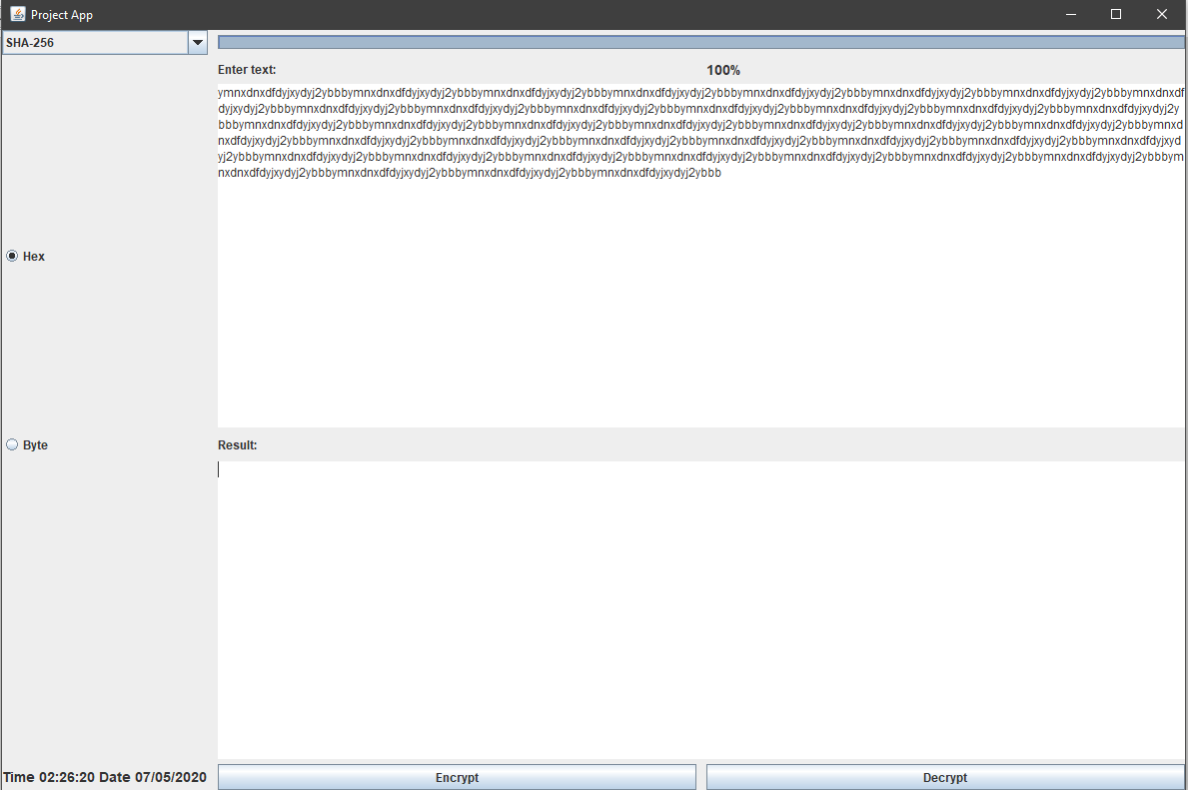

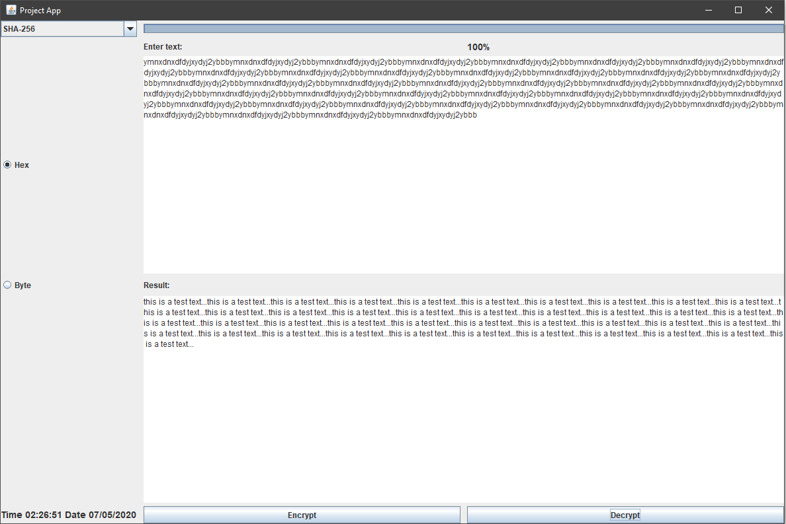
Резултат:

И както споменахме по-рано, долу в дясно бива показване актуалното време и дата:

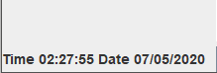

App-формата на приложението с компонентите:
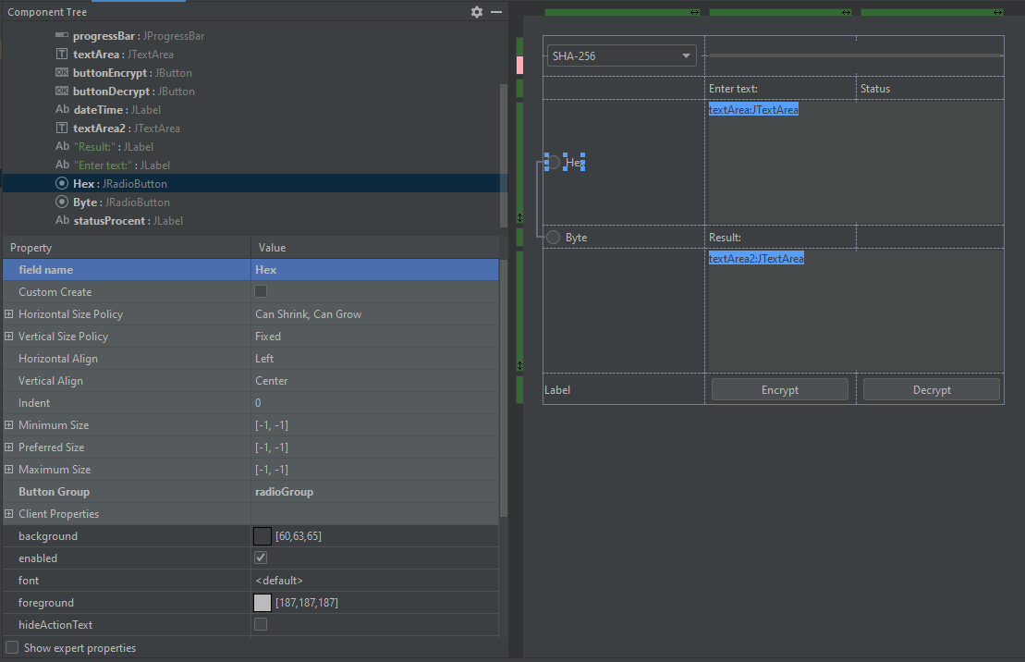
Main метода на приложението:

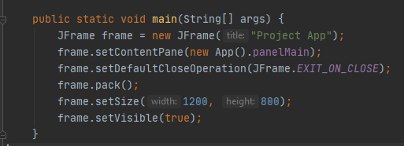

На втория ред „казваме“ на приложението с какъв „content” трябва да е приложението. Като на следващите редове задаваме „default” настройки на приложението.

В App класа задаваме настройки свързани с самите компоненти:

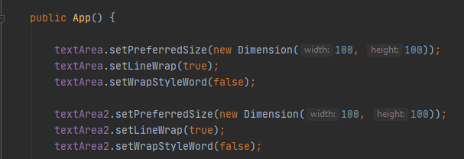

Тук задаваме размер на двете текстови полета „Enter text” и „Result”, също така и че ако текста стигне края на полето, трябва да бъде автоматично прехвърлен на нов ред.

На следващите няколко реда задаваме функции на двата бутона
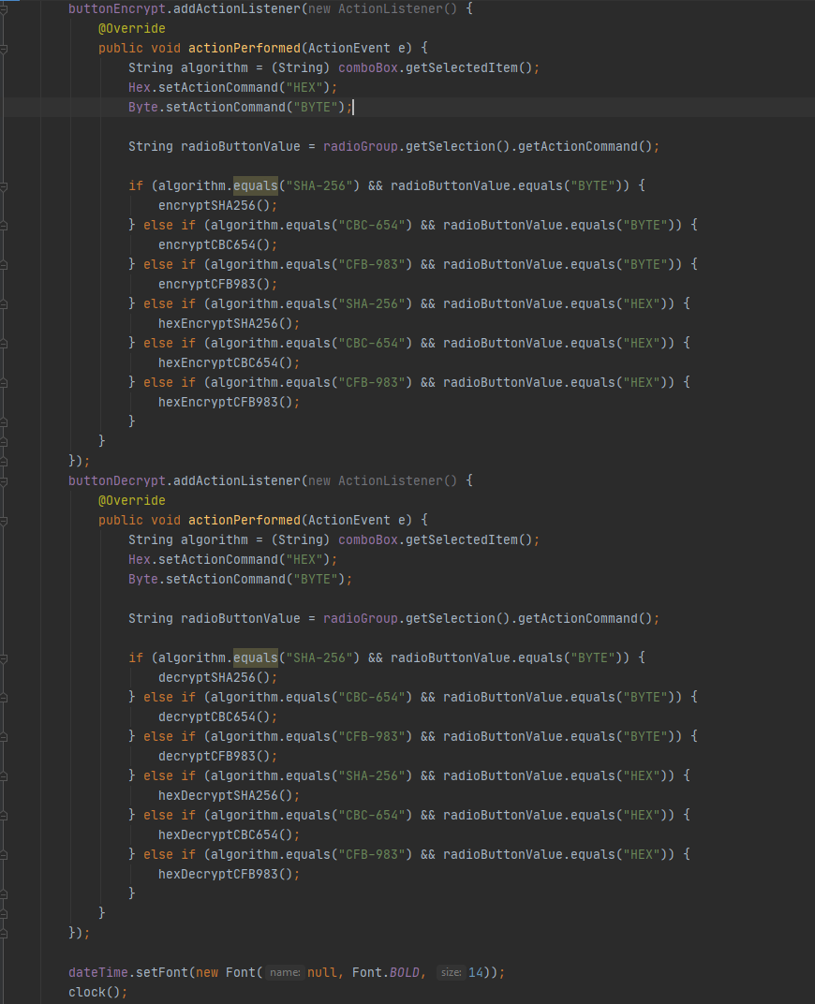
„Encrypt”/”Decrypt”:

Също така тук, получаваме резултатите от dropdown менюто и радио бутоните. Според избраната опция биват извиквани различни методи за криптиране/декриптиране на съобщенията. На последните два реда задаваме “font” на часовника и календара, като на последния ред „извикваме“ метода за самият часовник:

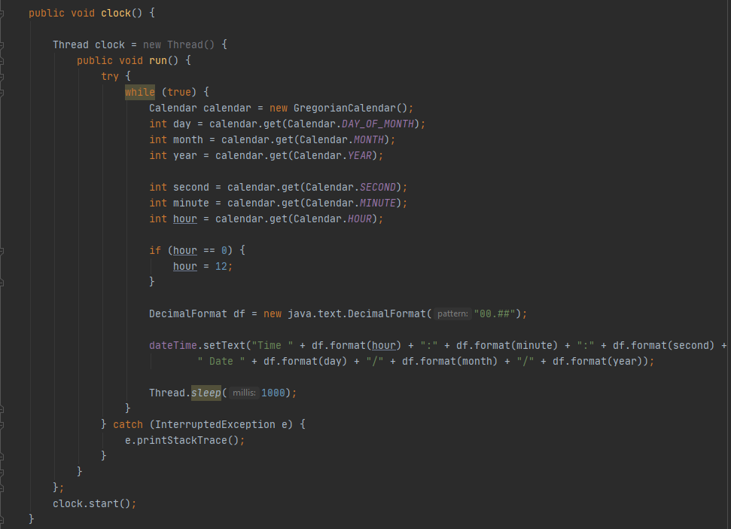

След натискане на бутоните и според избраните опции се изпълняват различни методи:

За криптиране:
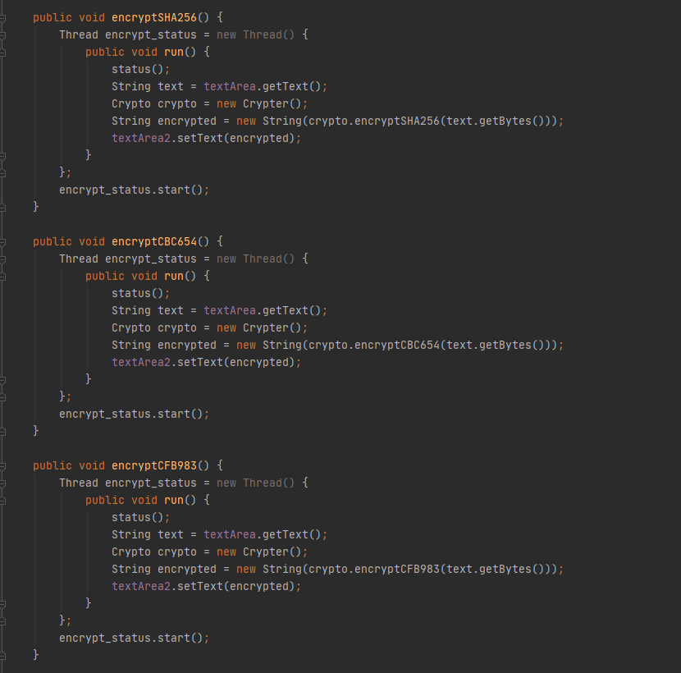

За декриптиране:
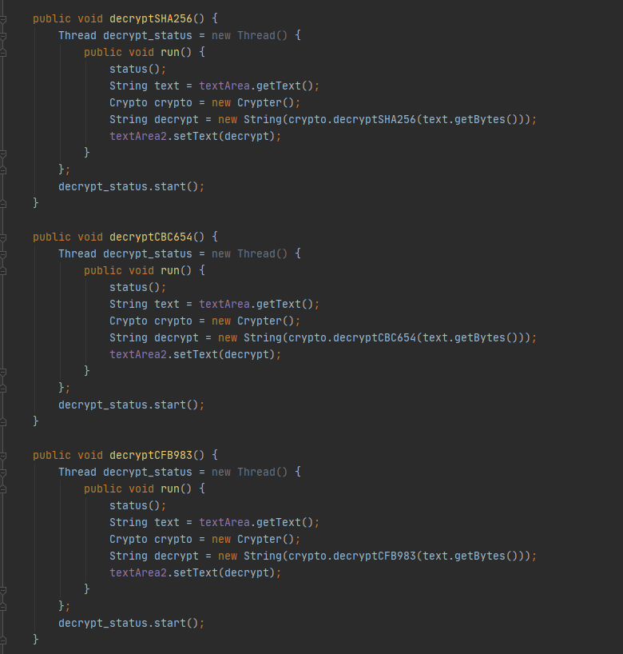

Методите за криптиране/декриптиране за определените алгоритми за идентични, те се различават единствено по начина да изпълнение. На пример методите на Hex – криптиране се различават от зададения офсет:
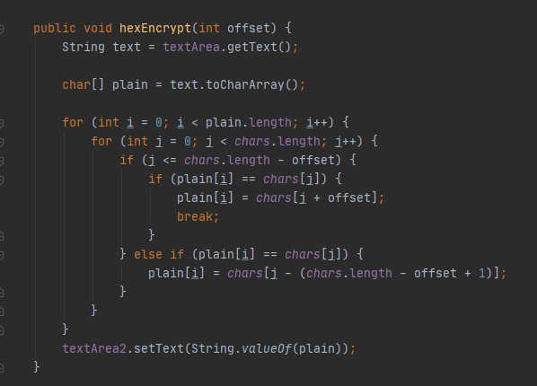
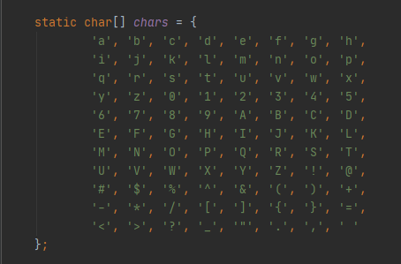

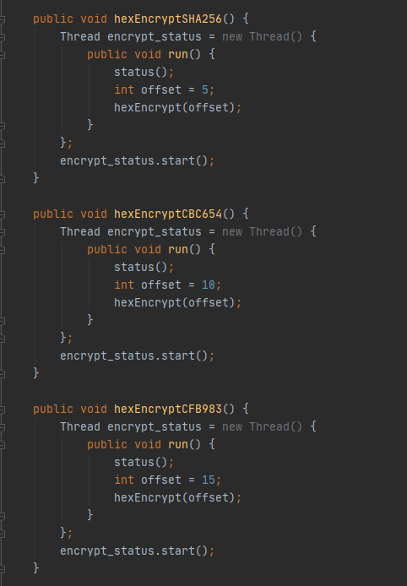

Сходно е и при методите за декриптиране:

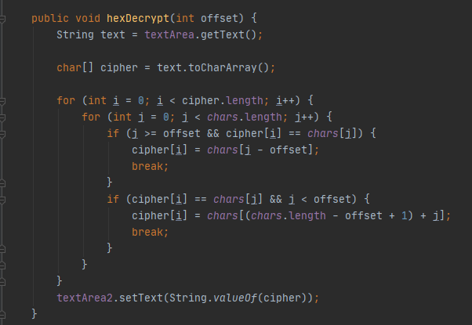

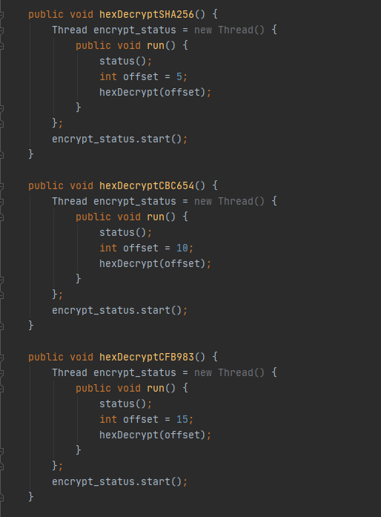

След изпълнението на всички операции в полето „Result” получаваме криптиран/декриптиран текст.

